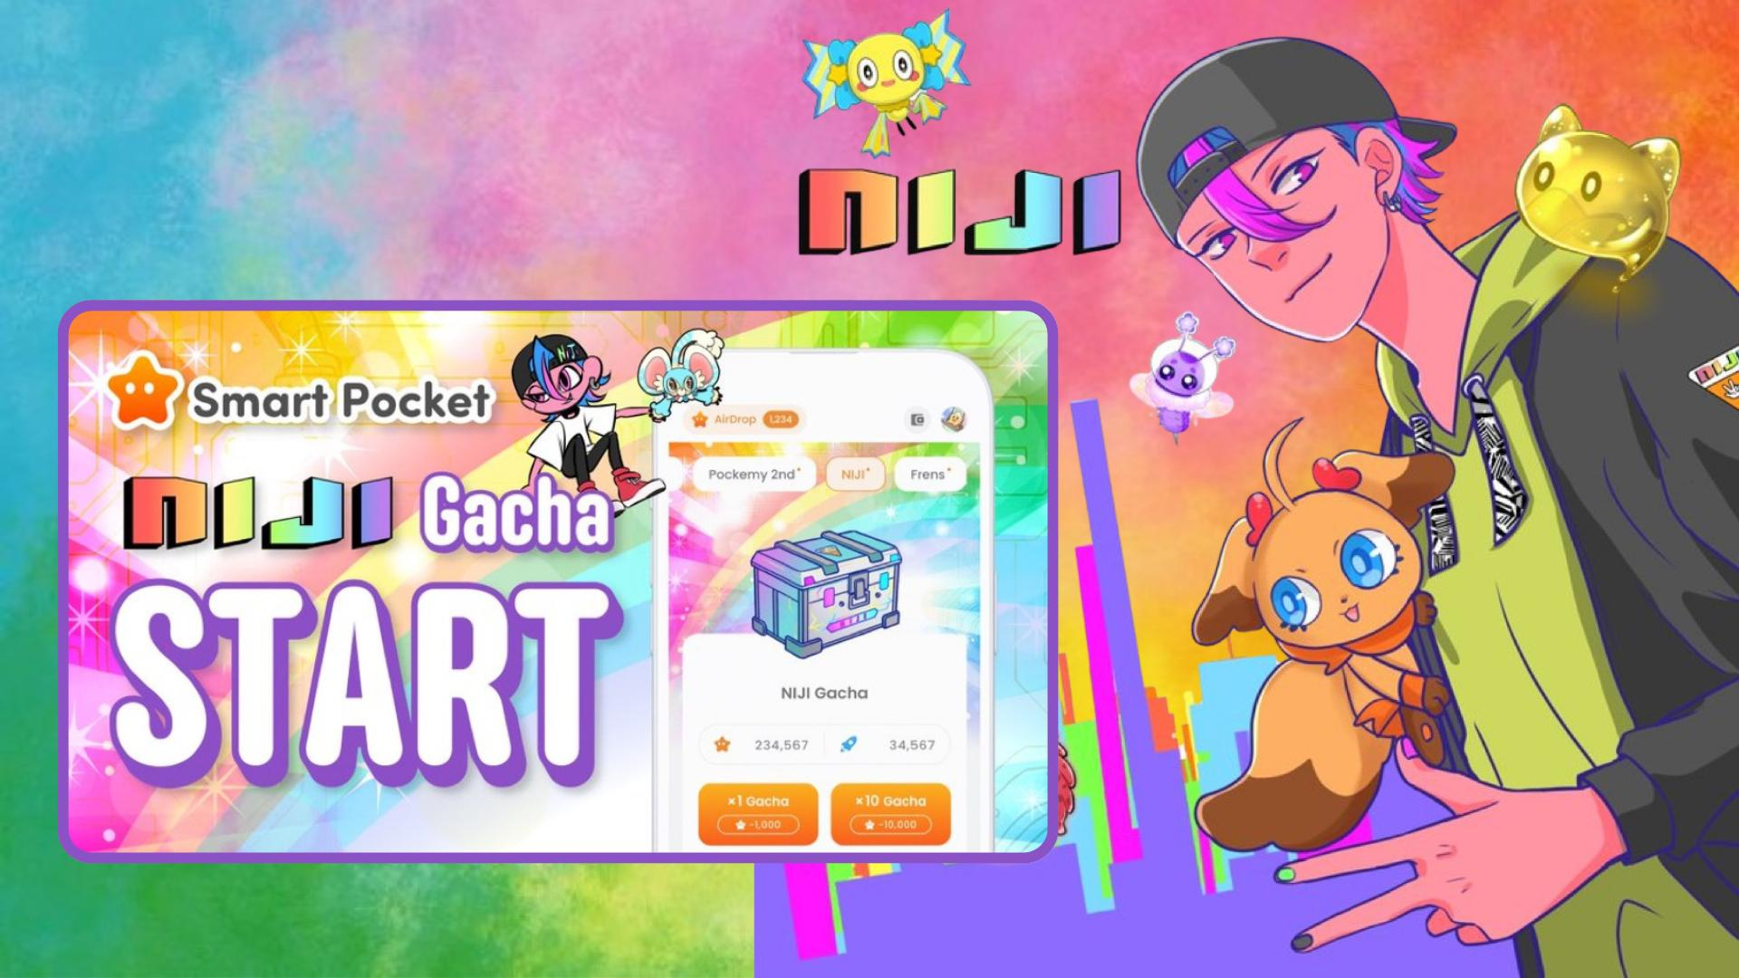

**راه‌اندازی گچا NIJI در Smart Pocket 🌈 همه آیتم‌ها Super Rare، افزایش رتبه!**

**خواندن این مقاله برای تمام کاربران اپلیکیشن Smart Pocket ضروری است! با نزدیک شدن ایردراپ $SP، معرفی گچا جدید NIJI یک فرصت مهم است که نباید از دست برود.  
  
لینک مقاله اصلی به زبان ژاپنی: https://note.com/japan_dao/n/n521a5818be74**

# NIJI چیست؟

NIJI یک مجموعه گچا جدید است که با مفهوم جهانی که در آن همه می‌توانند با پذیرش و شناخت یکدیگر به دنبال علایق خود بروند، طراحی شده است. تمام شخصیت‌ها با رنگین‌کمان تزیین شده‌اند.

